П Р И Г Л А Ш Е Н И Е
Дорогие друзья! 15 декабря 2015 года у вас есть уникальный шанс
в один день принять участие в ключевом мероприятии секции «Образование» в рамках IV Санкт-Петербургского Международного культурного форума - дискуссионной панели
« Благотворительность в культуре»
и осмотреть ультрасовременный кампус СПбГУ «Михайловская дача»
(Санкт-Петербургское шоссе, 109).

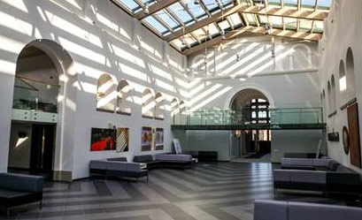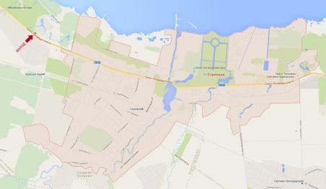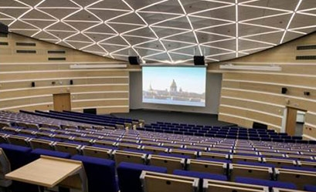

КРАТКАЯ ПРОГРАММА
8:30 Отправление автобусов с табличками «Я люблю #СПбГУ» от ст. м. Автово
10:00 – 13:00 Дискуссионная панель «Благотворительность в культуре»
13:00 – 14:00 Обзорная экскурсия по кампусу
С 14:00 – Отправление автобусов до ст. м. Автово

РЕГИСТРАЦИЯ НА МЕРОПРИЯТИЕ ОБЯЗАТЕЛЬНА >>

В 10:00 в Актовом зале кампуса СПбГУ «Михайловская дача» ведущие эксперты СПбГУ, представители крупных компаний и фондов расскажут о значении благотворительности в системе корпоративной социальной деятельности, лучших практиках и реализованных проектах, особенностях ведения благотворительной деятельности во время экономического кризиса и ответят на вопросы аудитории.

В дискуссии «БЛАГОТВОРИТЕЛЬНОСТЬ В КУЛЬТУРЕ» примут участие:
- Юрий Евгеньевич Благов, СПбГУ (модератор дискуссии)
- Татьяна Николаевна Авраменко, ЗАО КБ «Ситибанк»
- Александр Никитич Архипов, JTI Россия
- Ольга Владимировна Башкирова, Благотворительный фонд «РЕНОВА»
- Антон Юрьевич Белов, Музей современного искусства «Гараж»
- Наталья Владимировна Гончар, «Сахалин Энерджи Инвестмент Компани Лтд.»
- Юлия Борисовна Мазанова, УК «Металлоинвест»
- Оксана Ивановна Орачева, Благотворительный фонд В. Потанина
- Наталья Анатольевна Поппель, АО «Северсталь менеджмент»

С 13:00 - обзорная экскурсия по кампусу в сопровождении студентов-волонтеров. Вы познакомитесь с его историей, посетите отреставрированные и вновь отстроенные корпуса, узнаете о новых технологиях, применяемых в обучении.
«Михайловская дача» - уникальное историческое место, сочетающее классическую архитектуру и инновации, природный парк и передовые технологии.
В 2015 году, когда дворцово-парковому ансамблю «Михайловская дача» исполнилось 165 лет, здесь начался первый учебный год студентов-бакалавров по направлению «Менеджмент».
В кампусе для вас открыты кафе и столовая.

Подробная информация об этом и других мероприятиях секции «Образование» СПбМКФ на сайте секции http://culturalforum.spbu.ru (812) 3636 044

